**Анотація**

Ребуси до лексичної групи «Animals».

Дидактичний матеріал може бути використаний вчителями, котрі викладають англійську мову в початковій ланці, на етапі закріплення вивченої лексики. Думаю, не є секретом для вчителів той факт, що учні не завжди з ентузіазмом ставляться до вивчення лексики. Тому застосування на уроці завдань на розгадування ребусів активізує мислення учнів i дозволяє міцно запам’ятати певні лексичні одиниці без особливих зусиль. Хоча молодшим школярам притаманне предметно – образне мислення, завдання на розгадування та складання ребусів формують в них основи асоціативного мислення, яке стане домінуючим у старшому шкільному віці.

Складаючи ребуси, я пропоную до них такі завдання:

1.Розшифруйте закодоване слово i складіть із ним речення.

2. Відгадайте групу слів i складіть із ними розповідь.

3. Із поданого списку слів виберіть ті, які можна закодувати в ребуси.

4. Визначте, за яким принципом можна скласти ребуси з даними словами.

5.Складання ребусів з новою лексикою.

Різноманітні завдання, запропоновані мною, допомагають учням спершу засвоїти правопис цих лексичних одиниць, а згодом активно їх використовувати в усному мовленні. Водночас, завдання на складання ребусів учнями розвиватимуть позитивну мотивацію до вивчення іноземної мови та творчу активність учнів.

Успіхів усім у розвитку творчої активності учнів!

**Animals**











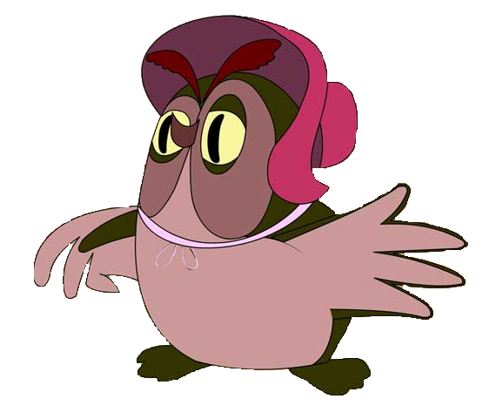

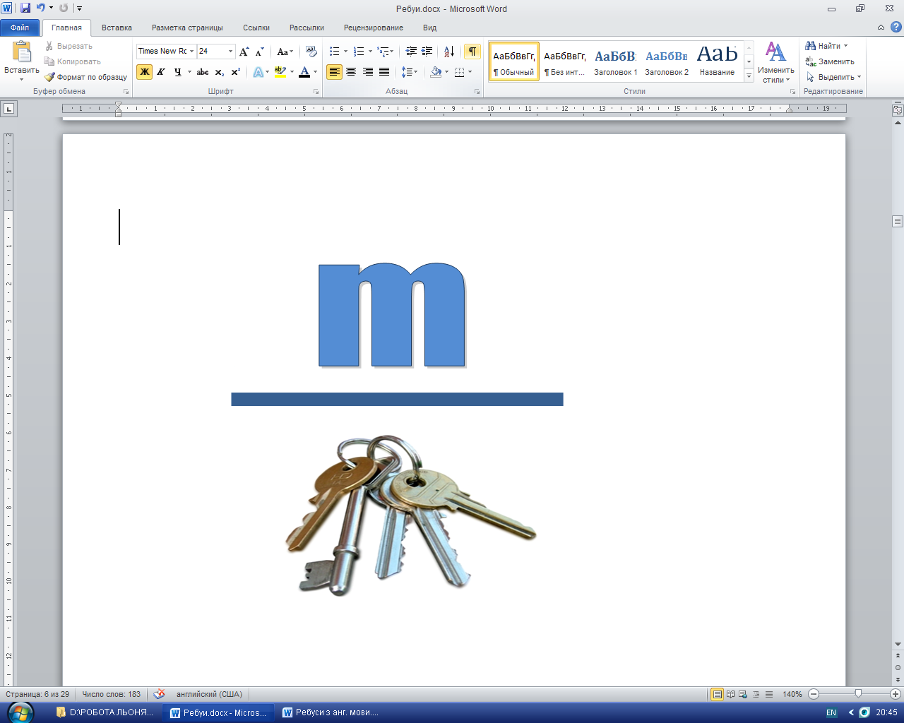



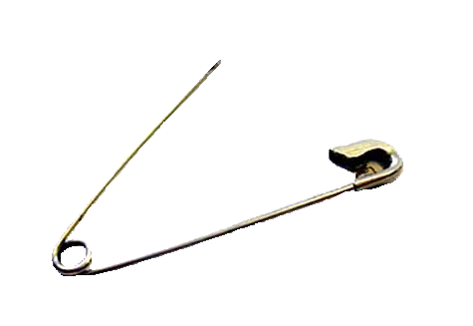



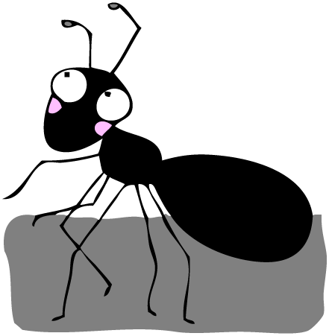



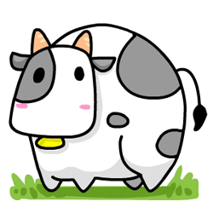







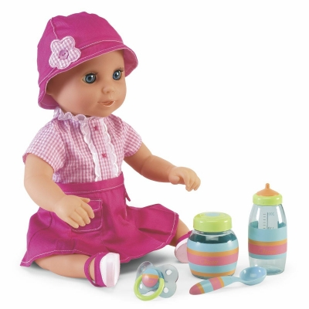





**Keys**

**Animals:** mouse, cat, rat, fox, parrot, cow, monkeys, hen, pig, crow, elephant, goat, owl, kitten, cock, dog, dog, bear, lion, fish.